МУНИЦИПАЛЬНОЕ БЮДЖЕТНОЕ ДОШКОЛЬНОЕ ОБЩЕОБРАЗОВАТЕЛЬНОЕ УЧРЕЖДЕНИЕ ДЕТСКИЙ САД № 18 «Солнышко»

Консультация для родителей на тему:
«Зачем ребенку рисовать».

Воспитатель: Соколова А. С.
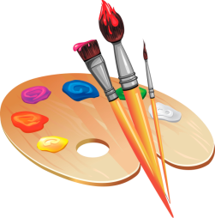

Г. Приморско - Ахтарск.
2016 год.

Зачем ребенку рисование и почему важно сосредоточиться на этом увлечении?
Я постараюсь дать ответы на них, а также рассказать Вам о средствах рисования.
Рисование – одно из самых первых проявлений личности человека. Взрослому может показаться, что в первых «каляках-маляках» малыша нет смысла, на самом же деле, первые рисунки указывают на развитие и работоспособность мозга ребенка. Маленький человек, еще не владеющий мелкой моторикой, при помощи рисования учится видеть связь между движениями рук и полученным результатом. Вот он рисует линии и закорючки в хаотичном порядке, через некоторое время он уже может рисовать их более упорядоченно, формируя определенный сюжет. Став еще старше, он научится при помощи детского рисунка и цветопередачи выражать собственные эмоции.
Маленький человек постоянно видит что-то новое для себя, узнает что-то интересное.
При помощи рисования он может сформировать, упорядочить эти знания, дать им определенную оценку через цветопередачу, форму, размер изображения.
Исследователь детского творчества Л. С. Выготский выделяет несколько ступеней эволюции детского рисунка:
- Схематичное изображение.
- Формы и линии.
- Правдоподобный рисунок.
- Пространственные изображения.

Чем выше ребенок поднимается по этим ступеням, тем больше в рисовании подключается логических мозговых процессов. Ведь для того, чтобы изобразить какой-то предмет, сначала его нужно рассмотреть или
придумать, запомнить форму цвет, пропорции, проанализировать, суметь свести увиденные элементы в единое целое.
Чтобы лучше понимать, зачем ребенку рисование, сформулируем четко задачи, которые оно ставит перед собой:
1.Правильная постановка руки. Правильно поставленная рука с раннего возраста рука положительно влияет на формирование почерка в будущем. Вы сами можете убедиться в том, что люди, которые в детстве много рисовали, как правило, красиво и разборчиво пишут.

- Развитие детской моторики, напрямую влияющей на речь человека.

- Тренировка памяти. Часто детей преподаватель рисования просит нарисовать что-либо по памяти, например, любимую игрушку или
картинку, которую он показывает в течение нескольких минут и убирает из поля зрения.

- Развитие усидчивости на уроке, собранности.

- Проявление индивидуальности ребенка.

- Обучение азам геометрии и цветоопределению. На уроках рисования ребенок может научиться передаче величин предметов, их пропорциональности. Дети постарше смогут определять и передавать полутона, тени.

- Развитие интереса к творчеству как таковому. Во время занятий рисованием у ребенка активно работает правое полушарие мозга, отвечающее за творческое мышление. Отсюда постепенно сформируется любовь к чтению и другим интеллектуальным занятиям, которые позволят вашему малышу стать разносторонним человеком.
Чтобы заниматься в дошкольном возрасте рисованием у профессиональных педагогов, ребенок изначально не должен обладать вообще никаким художественным талантом. Главное, чтобы ему самому это процесс нравился и был интересен.

МУНИЦИПАЛЬНОЕ БЮДЖЕТНОЕ ДОШКОЛЬНОЕ ОБЩЕОБРАЗОВАТЕЛЬНОЕ УЧРЕЖДЕНИЕ ДЕТСКИЙ САД № 18 «Солнышко».

Консультация для родителей

на тему:

« Как определить художественный талант у ребенка».

Воспитатель: Соколова А. С.

г. Приморско – Ахтарск

2016 год.

Как определить художественный талант у ребенка школьного возраста.

Рисовать любят многие дети, и многие делают это очень хорошо для своего возраста.
Но, часто родители преувеличивают способности своего любимого чада, принимая действительно красивые, но вполне обычные рисунки, за проявление исключительного таланта.
Важно понять, что дети предпочитают самовыражаться именно через рисунок, так как еще не умеют делать это по-другому. Но вот в художественной школе детям рисовать придется «по указке», то есть потребуется выполнять определенные задания по программе обучения, что может отбить охоту от этого занятия.
Обучение в профессиональной художественной школе требует старательности, упорства, трудолюбия. К тому же ее посещение придется совмещать с общеобразовательной школой, что несет за собой дополнительные нагрузки. Поэтому не спешите отдавать свое чадо в профессиональную школу, пока не убедитесь, что это именно то, что ему нужно.
Как же распознать истинный талант от простого кратковременного интереса к занятию?
Для начала можно попробовать следующий тест: дайте ребенку два одинаковых черно-белых рисунка противоположных значений и попросите раскрасить их.
Например, портреты злого и доброго человека. Если юный художник смог при помощи цвета передать настроение изображения, притом сделал это осознанно и сможет объяснить выбор тех или иных оттенков, то, возможно, талант имеет место быть. Если же он просто раскрасил картинки без упора на определенную цветопередачу, то рисование, скорее, является просто интересным занятием.

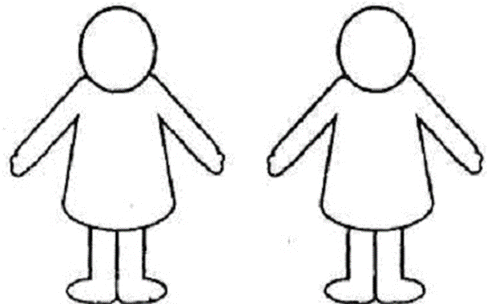

Инструменты для рисования.
Инструментов для рисования очень много. Какие-то из них просты в применении, а какими-то придется учиться управлять. Поговорим об инструментах, которыми детям можно рисовать:
- Пальчиковые краски. Этот материал придется по нраву самым маленьким, так как не нужно напрягать руку, беря кисть или карандаш. Да и шире простор для шалостей. Пальчиковые краски для детей изготавливаются на основе безопасных материалов, они густые, не проливаются и имеют приятную фактуру. Редко можно встретить малышей, которые откажутся от рисования ручками.
- Карандаши. Это привычный детский инструмент для рисования, который не пачкает одежду, кожу рук и т.п. При выборе карандашей для ребенка лучше отдать предпочтение изделиям треугольной формы, так как именно их удобнее всего держать в руке.
- Фломастеры. Помимо цветового разнообразия, фломастеры выпускаются и с разной толщиной рисующего элемента. Тонкие – для контуров, толстые – для раскрашивания.
- Трубки с красками blow-pen. Если в такую трубку дунуть, направив ее на бумагу, то останется след в виде точки. Если дуть и вместе с этим водить над холстом, то будут получаться рисунки. Интересное средство для рисования, при помощи которого тренируется дыхательная система.
- Песок. Рисование песком сейчас популярно до такой степени, что открываются специализированные школы именно по этому виду творчества. В них детям дают рисовать песком по подсвеченному стеклу. При помощи такой техники создаются целые шедевры.
- Крупы. Из круп можно рисовать интересные объемные картины. Для основания используют плотный картон, который обильно промазывается клеем, а сверху насыпается материал в виде определенного изображения. При такой технике можно использовать разные крупы, но лучше всего ложится манка, которую после высыхания клея можно раскрасить красками.
- Краски. Для детского творчества лучше всего брать акварель или гуашь.
- Пластилин. Рисование пластилином активно используется в детских садах. Такая техника развивает мелкую моторику и является очень полезной для подготовки рук ребенка к письменным занятиям.

